UBND HUYỆN GIA LÂM
TRƯỜNG MẦM NON DƯƠNG XÁ
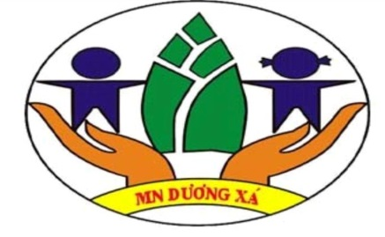
BÀI DỰ THI
VIẾT VỀ GƯƠNG ĐIỂN HÌNH TIÊN TIẾN,
NGƯỜI TỐT - VIỆC TỐT NĂM 2022
ĐỀ TÀI: TINH THẦN ĐOÀN KẾT CHIA SẺ GIÚP ĐỠ
ĐỒNG NGHIỆP TRONG TỔ CHUYÊN MÔN
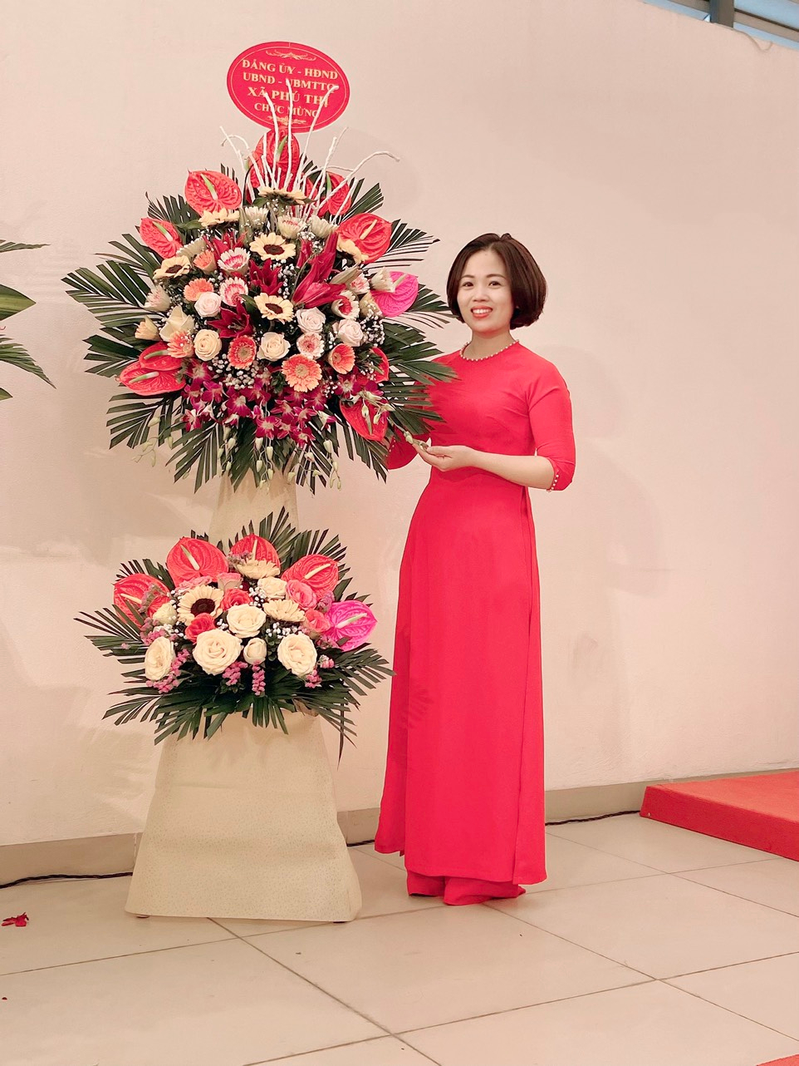
TÁC GIẢ: PHẠM THỊ THẢO
ĐƠN VỊ: TRƯỜNG MẦM NON DƯƠNG XÁ

Hà Nội, Tháng 3 năm 2022

Cuộc vận động“ Học tập và làm theo tấm gương đạo đức Hồ Chí Minh” đã và đang tiếp tục được cán bộ, Đảng viên, nhân dân cả nước hưởng ứng và đã có rất nhiều tấm gương “Người tốt- việc tốt”. Nhiều trong số những gương sáng đó là những thầy cô giáo, những người mang trên vai sứ mệnh “trồng người” mà xã hội tin tưởng giao cho. Những người lái đò thầm lặng đưa con thuyền trí thức vào tâm hồn trẻ thơ. Những người hết lòng vì sự nghiệp giáo dục mà cả đời gắn bó. Trong bài viết này, tôi muốn nói đến một tấm gương như vậy, một cô giáo hội tụ đủ các yếu tố để trở thành cô giáo vĩ đại, luôn luôn đổi mới và sáng tạo trong dạy học, là tấm gương điển hình tiên tiến “người tốt việc tốt” đáng được biểu dương và nhân rộng hơn nữa. Trong bài viết này, người mà tôi muốn nhắc đến đó là cô giáo Nguyễn Thị Hạnh giáo viên trường mầm non Dương Xá- Huyện Gia Lâm -Thành phố Hà Nội.

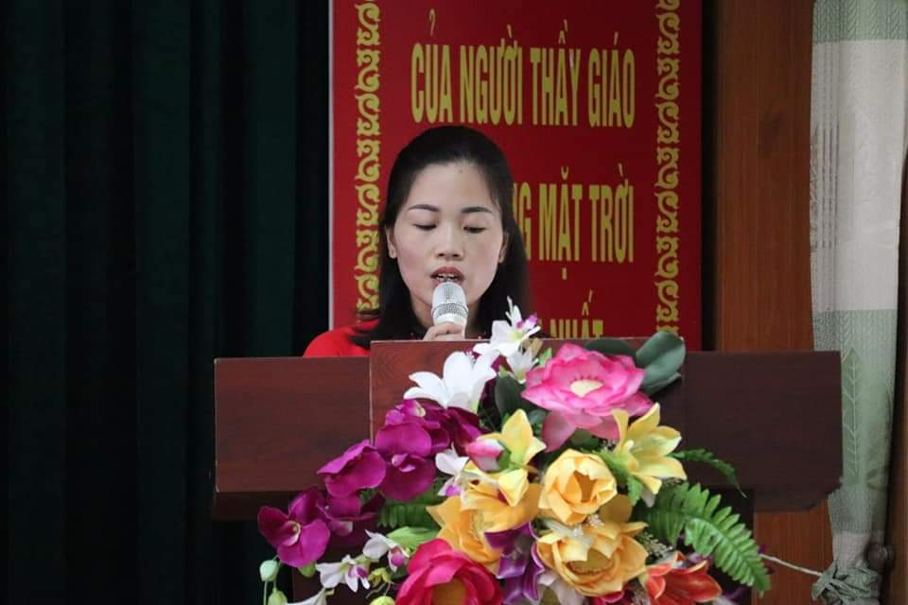

(Hình ảnh cô giáo Nguyễn Thị Hạnh trường mầm non Dương Xá)
Cô giáo Nguyễn Thị Hạnh sinh ra và lớn lên trên mảnh đất Phú Thị – Gia Lâm – Hà Nội, mảnh đất có truyền thống hiếu học, anh hùng. Bản thân cô là thế hệ đi sau, cô luôn cố gắng hết mình để tiếp bước truyền thống tốt đẹp đó. Ngay từ khi ngồi trên ghế nhà trường cô đã rất ấn tượng với nghề giáo viên, mơ ước mình sẽ được trở thành cô giáo, với năng khiếu ca hát của mình cô mơ ước trở thành cô giáo mầm non để nuôi dạy các em thơ. Ý thức được điều đó cô đã quyết tâm rùi mài học tập, nỗ lực hơn để theo đuổi mơ ước của mình. Và ước mơ đó đã trở thành sự thật vào tháng 8 năm 2006 sau khi tham gia kì thi tuyển của trường Cao đẳng sư phạm mẫu giáo TWI khóa 2006-2009. Trong 3 năm tham gia học tập tại trường với sự cố gắng học tập của bản thân tháng 10 năm 2009 cô đã tốt nghiệp cử nhân cao đẳng hệ chính quy, với tấm bằng tốt nghiệp cùng bảng điểm trong suốt 3 năm học tập, cô được thầy cô giáo đánh giá cao. Vào tháng 10 năm 2010 cô được BGH trường mầm non Dương Xá tuyển dụng công tác tại trường. Một điều đáng ghi nhận ở cô giáo Nguyễn Thị Hạnh nữa là cô luôn luôn không ngừng học hỏi, chịu khó vượt qua mọi khó khăn, gian khổ để hoàn thành tốt nhiệm vụ được giao bằng cả cái tâm và lòng nhiệt huyết của mình. Không những thế mặc dù công việc ở trường, công việc gia đình nhiều bận rộn xong cô vẫn thu xếp để ôn tập để tham gia thi đại học nâng cao trình độ chuyên môn cho mình. Năm 2012 tham gia kì thi đại học chuyên ngành sư phạm mầm non của trường đại học Sư phạm I và kết quả cô đã đỗ, 02 năm theo học năm 2014 cô đã tốt nghiệp Đại học.
Bằng tinh thần trách nhiệm, sự tận tụy và tâm huyến với nghề, cô giáo Nguyễn Thị Hạnh đã mang lại nhiều thành tích giáo dục cho bản thân cũng như cho nhà trường trong những năm học vừa qua:
* Từ Năm học 2010 – 2011 đến năm học 2012- 2013
+ 3 năm cô liên tục đạt danh hiệu giáo viên dạy giỏi cấp trường.
+ Giấy khen “ giỏi việc trường, đảm việc nhà” giai đoạn 2012-2013
+ Lao động tiên tiến xuất sắc.
*Từ Năm học 2013 – 2014 đến năm học 2017-2018
+ Giáo viên dạy giỏi cấp huyện giai đoạn 2013-1014
+ Chiến sĩ thi đua cơ sở
+ SKKN giải A cấp huyện giai đoạn 2013-2014
+ Lao động tiên tiến xuất sắc
* Từ Năm học 2018 – 2019 đến năm hoc 2020-2021
+ Giáo viên dạy giỏi cấp huyện giai đoạn 2019-2020
+ Chiến sĩ thi đua cơ sở
+ SKKN giải A cấp huyện giai đoạn 2019-2020
+ Giải cao bài viết gương người tốt việc tốt
+Lao động tiên tiến xuất sắc
Với 12 năm công tác, cô đã không ngừng tìm tòi, học hỏi kinh nghiệm từ đồng nghiệp, tham khảo các loại tài liệu, sách báo để nâng cao chuyên môn, kỹ năng của mình. Trong công tác cô luôn bám sát vào kế hoạch và nhiệm vụ năm học của ngành cũng như của trường và ứng dụng những thành quả từ những năm học trước để xây dựng cho bản thân một kế hoạch hoạt động cụ thể. luôn gương mẫu đi đầu, có trách nhiệm cao trong công việc, cô luôn sáng tạo, linh hoạt đổi mới hình thức tổ chức sinh hoạt chuyên môn của tổ như: Đổi mới phương pháp dạy học, giáo dục theo hướng lấy trẻ làm trug tâm, cập nhật và chia sẻ những kinh nghiệm về tổ chức các hoạt động dạy học, giải quyết các tình huống trong dạy học; kĩ năng đánh giá giờ dạy; Dành thời gian nhiều hơn cho việc phân tích, đánh giá và rút kinh nghiệm các giờ dạy đã được giáo viên trong tổ, nhóm chuyên môn dự giờ.
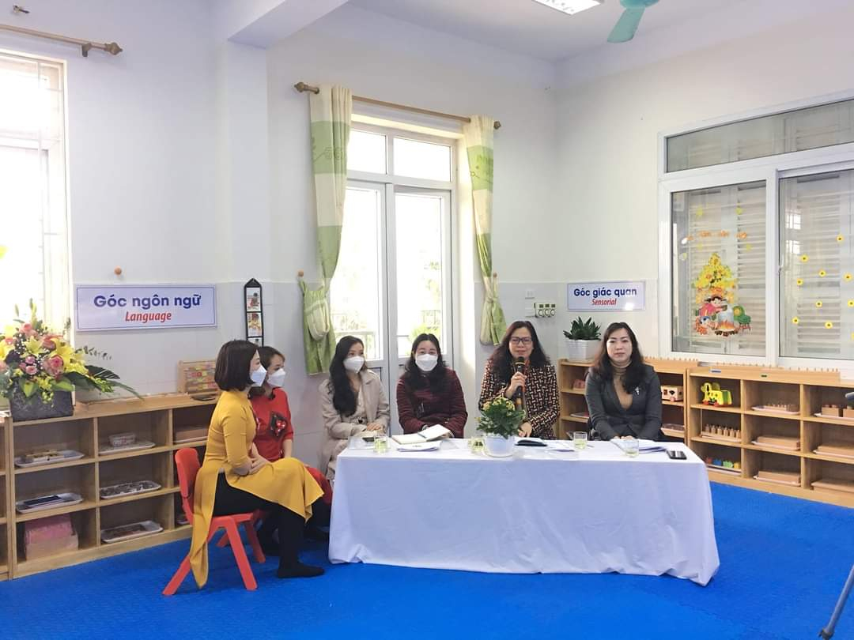
(Nhận xét của lãnh đạo sở GDĐT và phòng GDĐT trong buổi kiến tập cấp Huyện)
Cô luôn đổi mới phương pháp dạy học và nâng cao trình độ chuyên môn của giáo viên nói riêng, tạo ra môi trường thuận lợi để giáo viên trong tổ trao đổi ý kiến, hỗ trợ và giúp đỡ lẫn nhau, từng bước hoàn thiện về kĩ năng dạy học, giải quyết những vấn đề khó trong soạn giảng và giảng dạy trên lớp. Tăng cường ứng dụng công nghệ thông tin trong việc bồi dưỡng chuyên môn cũng như trong giảng dạy. Hướng dẫn cho những giáo viên tập sự còn lúng túng trong việc áp dụng công nghệ thông tin vào thực tế như soạn giảng và thiết kế các
bài giáo án điện tử, từ đó tháo gỡ được những khó khăn cho đồng nghiệp.
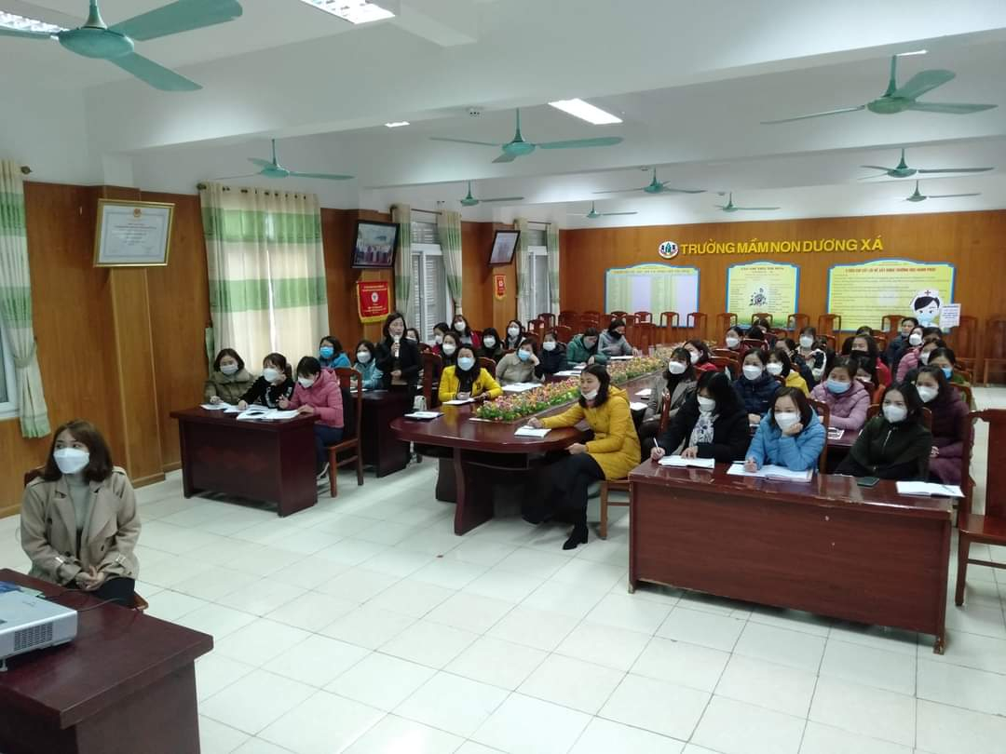
(Hình ảnh cô Nguyễn Thị Hạnh chia sẻ kinh nghiệm trong công tác chuyên môn )
Các buổi sinh hoạt chuyên môn không mang tính hành chính theo cách cũ mà dành thời gian chia sẻ kinh nghiệm, lên chuyên đề,... tập trung tháo gỡ khó khăn vướng mắc cho giáo viên trong chuyên môn. Cô luôn cố gắng thực hiện tốt các hoạt động của nhà trường, có nhiều tiết dạy tốt và luôn nhắc nhở, động viên các giáo viên trong tổ thực hiện tốt quy chế chuyên môn, chế độ sinh hoạt hàng ngày của trẻ.
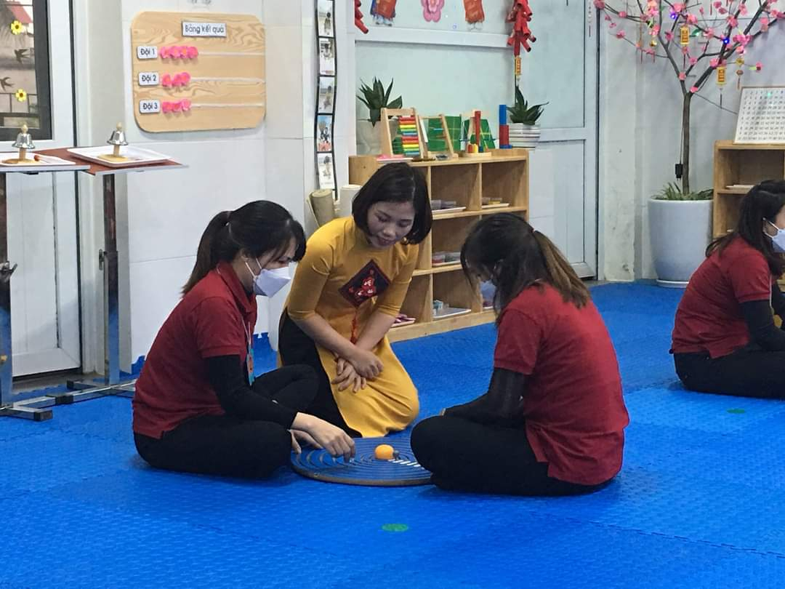
(Hình ảnh cô Nguyễn Thị Hạnh hỗ trợ đồng nghiệp về chuyên môn )
Không chỉ giỏi về chuyên môn nghiệp vụ, mà cô còn luôn tích cực tự học hỏi trau dồi nâng cao trình độ kỹ năng công nghệ thông tin để đáp ứng với nhu cầu hội nhập quốc tế. Các tiết dạy của cô đều ứng dụng công nghệ thông tin qua việc trình chiếu hình ảnh, video, sử dụng bảng tương tác, giúp học sinh được thực hành trên bảng tương tác, quan sát trực quan, sinh động.
Bên cạnh đó Cô còn cùng các đồng nghiệp chủ động tìm hiểu, đọc thêm các tài liệu, phương pháp trên mạng Internet để áp dụng sáng tạo làm đồ chơi, đồ dùng học tập cho học sinh phục vụ tiết dạy hiệu quả hơn. Nhiều bài giảng do cô thiết kế đã được đưa vào kho dữ liệu điện tử của nhà trường để phục vụ cho công tác chuyên môn của các khối.
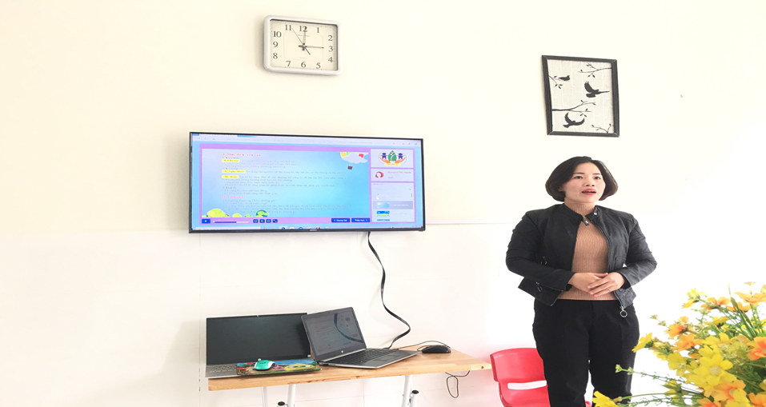
(Hình ảnh cô Nguyễn Thị Hạnh chia sẻ kinh nghiệm làm video thiết kế bài giảng điện tử)
Không ngừng ở đó, trong năm học 2021-2022 cô đã được BGH cử đi học lớp chuyên về Montetsori. Cô không ngừng ngày đêm ôn tập kiến thức áp dụng vào tiết dạy, với những kiến thức đó cô đã truyền đạt lại cho các giáo viên trong trường về “ Chuyên đề ứng dụng phương pháp tiên tiến Montetsori trong chương trình giáo dục Mầm non”, hoạt động KPKH đề tài “Khám phá hệ mặt trời”.
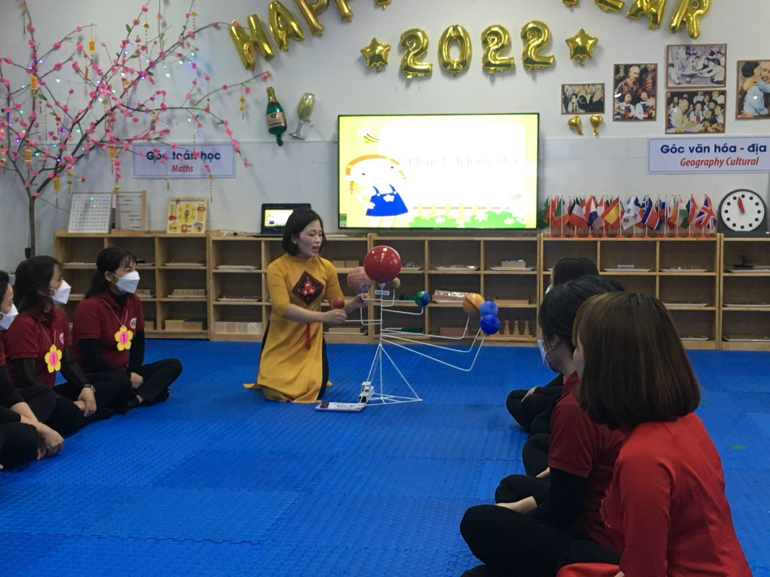
(Hình ảnh cô Nguyễn Thị Hạnh dạy hoạt động kiến tập cấp Huyện)
Tuyệt vời hơn nữa, năm học 2012-2013 cô là gương tiêu biểu được đề nghị lên LĐLĐ huyện Gia Lâm khen thưởng “Giỏi việc nước, đảm việc nhà”. Cô là người phụ nữ rất đảm đang, tận tụy chu đáo trong công việc nhà. Cô luôn sắp xếp công việc ở trường, ở nhà rất hợp lý để trọn vẹn cả đôi đường, không để việc riêng làm ảnh hưởng đến việc chung. Với công việc gia đình cô luôn quan tâm đến việc học tập của con, trò chuyện với con như một người bạn để hiểu rõ về tâm lý, nhu cầu của con, từ đó có cách khuyên bảo, dạy dỗ con, không phụ lòng ba mẹ, cháu Nguyễn Đắc Dũng với tình cảm, sự chỉ bảo của mẹ, cháu chăm chỉ học tập và đạt kết quả cao trong tất cả các năm học cháu đều là học sinh giỏi cấp trường. Với bà con lối xóm cô luôn gần gũi cởi mở, chan hòa, nhiệt tình, giúp đỡ chia sẻ với mội người khi gặp khó khăn.
Tôi thật may mắn khi được dạy cùng lớp với đồng chí Hạnh 3 năm qua, trong công việc cô rất ân cần, nhiệt tình chỉ bảo, giúp đỡ giáo viên còn yếu về chuyên môn, sẵn sàng trao đổi kinh nghiệm mình đã có cho đồng nghiệp. Tôi đã học tập được nhiều từ cách làm việc chuyên nghiệp, cẩn thận và chu đáo của cô, từ cách trao đổi với phụ huynh học sinh, với các con của mình. Với cô, được giúp đỡ mọi người là bằng những việc làm cụ thể trong công việc cũng như trong cuộc sống thì là một việc làm hết sứ ý nghĩa đối với cô đấy là niêm vinh dự của cô.
Cô giáo Nguyễn Thị Hạnh trường Mầm non Dương Xá là tấm gương điển hình tiên tiến người tốt - việc tốt , cô là người gần gũi, giản dị và là giáo viên giỏi cấp huyện trong nhiều năm qua, năng động, sáng tạo, luôn sẵn lòng chia sẻ giúp đỡ bạn bè, đồng nghiệp về chuyên môn. Là người Đảng viên gương mẫu và chấp hành mọi điều động của cấp trên. Vì vậy, những tấm gương “Người tốt- việc tốt” như cô Nguyễn Thị Hạnh giáo viên trường mầm non Dương Xá cần được biểu dương, để ngày càng có nhiều hơn những cô giáo có tinh thần đoàn kết tương trợ giúp đỡ đồng nghiệp trong chuyên môn.
Dương Xá, ngày 15 tháng 03 năm 2022
Người viết

Phạm Thị Thảo

